实时语音聊天项目架构与 APP 交互逻辑
Android 客户端与本地 AI 语音服务技术说明
适用版本 0.1.0 文档日期 2026 年 9 月 19 日

本项目采用本地优先的客户端服务端结构。Android APP 负责持续录音、端侧语音活动检测、全双工打断和流式播放；局域网内的 FastAPI 服务负责编排语音识别、语言模型与语音合成。核心设计目标是让用户无需按住按钮即可连续对话，并能在回答播放期间直接开口打断。

文档范围与阅读结论
本文说明仓库当前实现的模块边界、运行时拓扑、APP 会话生命周期、WebSocket 协议、正常回合、用户打断、并发控制、错误恢复与测试入口。内容以现有代码为准，适合开发、联调、测试和后续重构时使用。
核心结论：
- 默认链路完全在手机和局域网 Windows 电脑上运行，云端 OpenAI 仅在显式切换 AI_PROVIDER 时作为可选适配器。
- 端侧 Silero VAD 决定一句话何时开始和结束；服务端收到 commit 后才执行整句转写，因此它是持续收音和可打断的全双工交互，但不是逐字流式识别。
- turn_id 是防止旧回合污染新回合的关键。客户端和服务端都利用它隔离迟到的文本、音频、结束、取消与错误事件。
- 录音、网络接收和音频播放彼此独立。用户一开口，客户端先本地停播，再通知服务端取消旧任务，因此打断反馈不依赖网络往返。

阅读路径
读者 | 建议先看 | 关注重点
Android 开发 | APP 生命周期 VAD 播放与打断 | 权限 音频路由 线程 状态锁 资源释放
服务端开发 | 服务端编排与消息协议 | 缓冲 回合任务 取消 STT 串行化
测试人员 | 交互状态与验证 | 连续打断 旧事件过滤 重连 错误恢复
维护人员 | 部署配置与已知约束 | 地址 模型 Windows SAPI 硬件回声消除

项目架构总览
系统由 Android APP 与局域网本地服务两部分组成。手机端持有交互状态和音频实时性，服务端持有计算密集型推理流程。WebSocket 既传输 Base64 编码 PCM 音频，也传输转写、回答、取消和错误等控制事件。
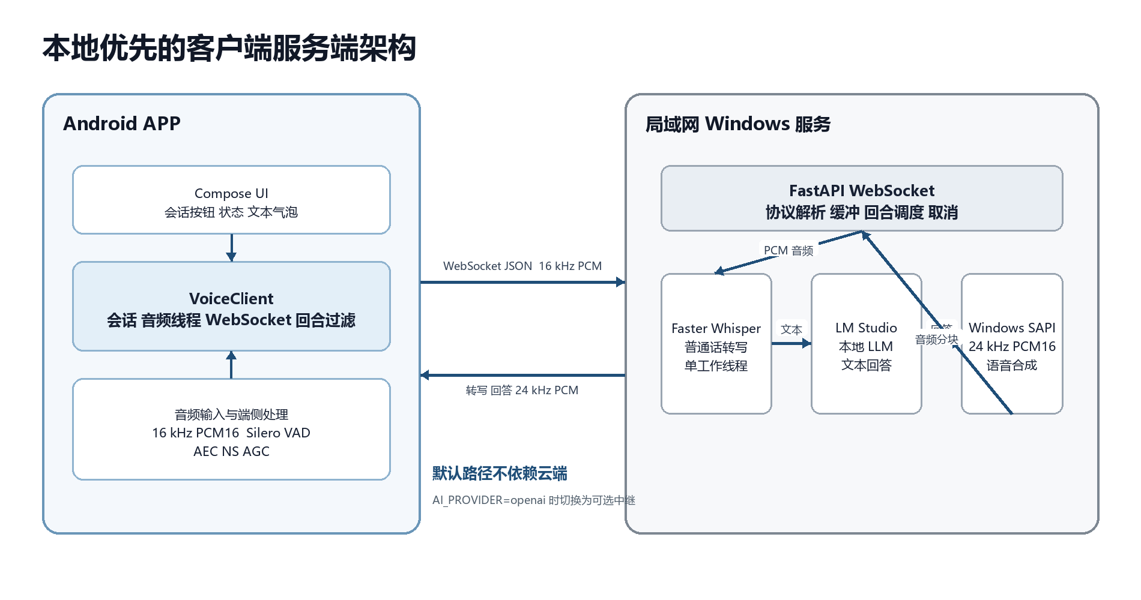
图 1 项目运行时架构与主要数据流

核心组件职责
层级 | 组件 | 主要职责 | 关键技术
界面 | MainActivity | 申请录音权限 展示状态与最近 100 条对话 控制会话开始和停止 | Jetpack Compose
客户端核心 | VoiceClient | 创建会话 管理 WebSocket 录音与播放线程 音频路由 回合过滤 资源释放 | OkHttp AudioRecord AudioTrack
端侧检测 | SileroVad | 对 512 个采样点一帧的 PCM 做流式 VAD 并输出开始 持续 结束或丢弃决定 | ONNX Runtime
服务网关 | FastAPI realtime | 缓冲输入音频 管理当前回合 接收取消 串联 STT LLM TTS 并发回事件 | FastAPI asyncio WebSocket
语音识别 | transcribe_pcm | 把 16 kHz PCM 写入临时 WAV 并执行中文整句转写 CUDA 失败时回退 CPU | Faster Whisper
文本生成 | ask_lmstudio | 调用 OpenAI 兼容的本地 chat completions 接口生成适合朗读的简短中文回答 | LM Studio HTTP API
语音合成 | synthesize_sapi | 通过 Windows SAPI 输出 24 kHz 单声道 PCM 必要时重采样 | System Speech
可选适配 | openai_relay | 在 AI_PROVIDER 为 openai 时转发到 Realtime API | WebSocket 中继

仓库结构与模块映射
路径 | 作用
android/app/src/main/java/com/example/realtimevoicechat/MainActivity.kt | Compose 页面 会话按钮 状态文本 对话气泡
android/app/src/main/java/com/example/realtimevoicechat/VoiceClient.kt | 音频会话 WebSocket 协议 全双工打断和播放
android/app/src/main/java/com/example/realtimevoicechat/SileroVad.kt | 端侧流式语音活动检测
android/app/src/main/java/com/example/realtimevoicechat/ChatMessage.kt | USER 与 ASSISTANT 消息模型
server/app/main.py | 健康检查 本地模型测试 WebSocket 编排 OpenAI 可选中继
server/test_full_duplex.py | 不加载模型的确定性协议回归测试
server/test_barge_in_local.py | 真实本地 ASR LLM TTS 的连续打断验证
server/start_local.ps1 | 启动 LM Studio 加载模型并启动 FastAPI

运行时边界与数据格式
数据 | 格式 | 产生方 | 消费方 | 说明
输入语音 | 16 kHz 单声道 PCM16 | AudioRecord | Silero VAD 与服务端 | 每帧 512 采样点 即 32 ms
网络音频 | Base64 字符串 | Android 或服务端 | WebSocket 对端 | 封装在 JSON 事件中
输出语音 | 24 kHz 单声道 PCM16 | Windows SAPI | AudioTrack | 服务端按 4800 字节分块发送
回合标识 | 最长 128 字符的 turn_id | Android | 服务端与 Android | 服务端原样回传 用于过滤旧事件
文本 | UTF 8 JSON 字符串 | Whisper 或 LLM | Android UI | 转写与回答均为最终结果事件

默认提供者为 lmstudio。此模式下 Android 上传 16 kHz PCM，由本地服务执行 Faster Whisper、LM Studio 和 SAPI。若 AI_PROVIDER=openai，服务端改为与 OpenAI Realtime 建立上游 WebSocket，并使用 24 kHz PCM 与服务端 VAD；该路径的音频契约与默认本地模式不同。

APP 会话生命周期
- 应用启动时检查 RECORD_AUDIO 权限。界面初始状态为未连接，按钮显示开始会话。
- 点击开始会话后，VoiceClient 创建新的 Session。旧 Session 若存在会先停止，避免旧回调控制新会话资源。
- Session 把系统切换到通信音频模式，优先保持外接耳机，否则选择内置扬声器，并创建 24 kHz 流式 AudioTrack。
- 播放线程先启动，然后通过 OkHttp 连接 ws://192.168.0.2:8000/ws/realtime。连接成功后才创建 16 kHz AudioRecord。
- 录音使用 VOICE_COMMUNICATION 音源，并在设备支持时启用 AEC NS AGC。采集线程持续把 512 采样点帧交给 Silero VAD。
- 点击停止会话或页面销毁时，Session 置为非运行，清空回合和播放队列，关闭 WebSocket，停止并释放录音与播放对象，最后恢复原音频路由。

APP 状态与界面反馈
状态文案 | 触发条件 | 用户可执行动作
未连接 | 页面初始状态 | 开始会话
连接本地服务 | Session 已创建且正在握手 | 等待或停止
等待说话 可随时打断 | 录音与 VAD 已就绪 或一轮播放结束 | 直接说话
正在听 | VAD 确认语音开始 | 继续说完当前句
识别中 可继续说话 | VAD 判定一句话结束并发送 commit | 可再次开口打断
本地识别完成 正在理解 | 收到非空转写 | 等待或打断
正在生成语音 | 收到最终回答文本 | 等待或打断
正在回答 可直接说话打断 | 首个音频分块开始写入 AudioTrack | 直接说话打断
已停止或错误信息 | 用户停止 连接失败 服务断开或音频异常 | 重新开始会话

正常语音回合
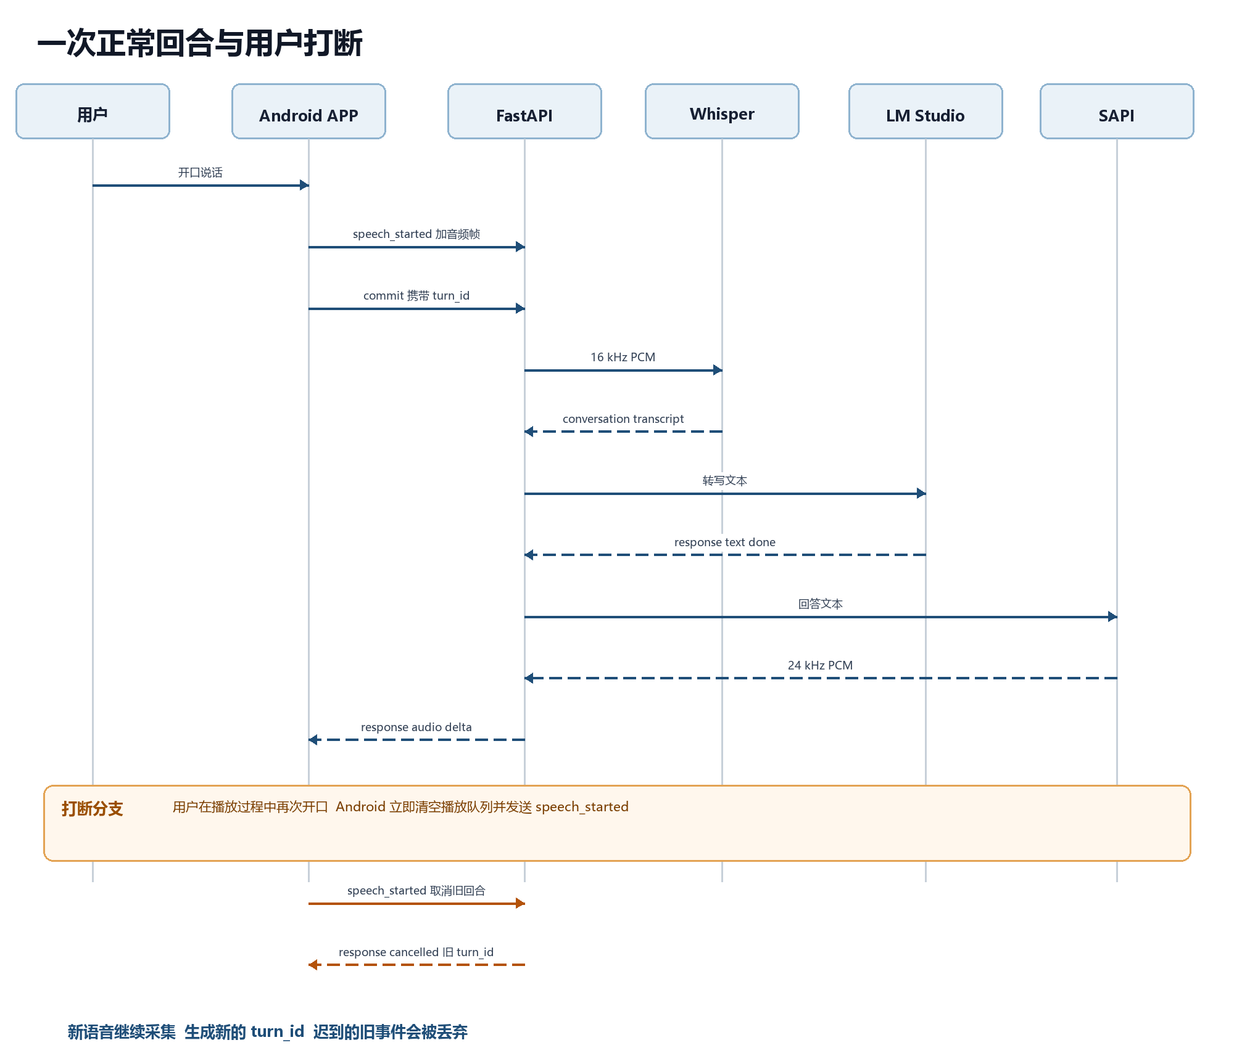
图 2 正常回合与播放中打断的关键时序
- 用户开口后，Silero VAD 连续三帧达到 0.65 的开始阈值，返回 SpeechStarted，并附带最多 6 帧约 192 ms 的前置音频，避免吞掉句首。
- VoiceClient 发送 input_audio_buffer.speech_started，随后发送前置帧及所有 SpeechFrame。每个音频帧作为 input_audio_buffer.append 事件上传。
- 当连续 12 帧低于 0.35 的静音阈值时，VAD 判断句子结束。有效语音至少需要 8 帧约 256 ms；过短片段被 clear 丢弃。
- 有效语音结束时客户端生成 UUID 作为 turn_id，并发送 input_audio_buffer.commit。服务端复制并清空 PCM 缓冲，启动一个 local_turn 异步任务。
- local_turn 依次执行 Faster Whisper 转写、LM Studio 生成和 Windows SAPI 合成，并发送 conversation.transcript、response.text.done、若干 response.audio.delta 和 response.audio.done。
- Android 网络回调把文本写入消息列表，把音频分块放入有界播放队列。播放线程使用非阻塞写入持续喂给 AudioTrack，直到收到 done 且已写帧全部播放完。

全双工与用户打断
打断由客户端本地动作和服务端回合取消共同完成。二者的先后顺序保证停播足够快，同时阻止旧回合继续占用后续交互。
- 播放期间录音和 VAD 不停。检测到新语音时，VoiceClient 在 stateLock 内把当前 turn_id 置空，清空队列，pause 和 flush AudioTrack，然后立即重新 play 等待新音频。
- 客户端把 userSpeaking 设为 true 并发送 input_audio_buffer.speech_started。服务端取消 current_turn_task，清空旧输入缓冲，并回传旧 turn_id 对应的 response.cancelled。
- 客户端继续上传新语音。新句结束后生成新的 turn_id。此后任何携带非当前 turn_id 的旧音频、完成、取消、错误或文本事件都会被直接忽略。
- 若旧 Whisper 原生计算或 SAPI 线程已开始，asyncio 取消不能强制终止底层调用。服务端用单工作线程串行 STT，避免取消后的旧 GPU 任务和新任务重叠；取消后的旧 TTS 结果也不会再发送。

并发与一致性设计
机制 | 解决的问题 | 实现方式
Session 身份检查 | 旧 WebSocket 回调误操作新会话 | isActive 同时检查 running 与 session === this
stateLock | 停播与非阻塞写入竞态 | 回合失效 队列清理 AudioTrack 写入在同一锁内
独立采集和播放线程 | 播放阻塞录音或录音阻塞播放 | voice capture 与 voice playback 分离
send_lock | 多个服务端任务并发写 WebSocket | 所有 send_json 通过 asyncio Lock 串行化
单线程 STT 执行器 | 取消后旧 GPU 计算与新计算重叠 | ThreadPoolExecutor max_workers 等于 1
turn_id 过滤 | 迟到旧事件覆盖新回合 | 客户端只接受当前回合事件 服务端原样回传 ID
有界播放队列 | 网络快于播放导致内存增长 | LinkedBlockingQueue 容量 1024 满时终止会话并报错

WebSocket 消息协议

Android 发往服务端
事件类型 | 关键字段 | 语义与服务端动作
input_audio_buffer.append | audio | 追加 Base64 PCM 到当前输入缓冲
input_audio_buffer.speech_started | 无 | 取消当前回合 清空旧输入缓冲 表示新语音已开始
input_audio_buffer.commit | turn_id | 提交完整语音缓冲 清空缓冲并启动新回合任务
input_audio_buffer.clear | 无 | 丢弃短噪声或无效片段
response.cancel | 无 | 显式取消当前回合
session.update | 可选配置 | 本地模式只回传 session.updated 确认连接仍可响应

服务端发往 Android
事件类型 | 关键字段 | APP 行为
server.ready | provider | 确认服务端已接入 当前客户端未单独展示该事件
conversation.transcript | turn_id text final | 追加用户消息并显示正在理解
response.text.done | turn_id text final | 追加助手消息并显示正在生成语音
response.audio.delta | turn_id delta | 解码 PCM 并进入播放队列 用户说话时丢弃
response.audio.done | turn_id | 加入结束标记 等待已写帧播放完再回到待机
response.cancelled | turn_id | 再次清空播放并回到正在听或待机
error | turn_id message | 清空播放并显示本地错误
session.updated | provider | 确认会话更新请求已处理

服务端处理逻辑

语音识别
服务端把 PCM 写入显式标注 16 kHz 单声道 16 位的临时 WAV。Faster Whisper 默认使用 medium 模型、CUDA、float16 和 beam size 5，语言固定为中文并关闭二次 VAD。CUDA 初始化或转写失败时会改用 CPU int8。模型对象被缓存，临时文件在 finally 中删除。

文本生成
LM Studio 通过 http://127.0.0.1:1234/v1/chat/completions 提供 OpenAI 兼容接口。默认模型是 google/gemma-2-27b，temperature 为 0.3，max_tokens 为 128。系统提示要求输出自然 简洁 适合直接朗读的中文，并避免 Markdown。

语音合成
Windows PowerShell 加载 System Speech，使用 SpeechSynthesizer 生成 24 kHz 单声道 16 位 WAV。若实际采样率不同则使用 audioop.ratecv 重采样。合成完成后，服务端每 4800 字节编码一个 response.audio.delta，并在每次发送后显式让出事件循环，以便及时读取打断消息。

错误恢复与资源清理
场景 | 当前行为 | 恢复方式
麦克风权限未授权 | 启动录音时失败并停止当前 Session | 授权后重新开始会话
本地服务连接失败 | 显示连接失败并释放资源 | 确认地址和服务后重启会话
WebSocket 被服务端关闭 | 显示本地服务已断开 | 恢复服务后重新开始
识别为空 | 发送 audio done 不再调用 LLM 和 TTS | 回到待机后重新说话
LLM 或 TTS 异常 | 发送带 turn_id 的 error | 客户端清空播放 新一轮仍可继续
播放队列满 | 客户端 fail 并停止会话 | 重新开始并检查网络与播放性能
用户主动停止 | 关闭 socket 停录 停播 恢复音频路由 | 再次点击开始会话

部署配置与已知约束
- 服务端默认监听 0.0.0.0 的 8000 端口，Android 当前把 ws://192.168.0.2:8000/ws/realtime 写在 VoiceClient.kt 中。局域网地址变化时需要改代码并重新构建；模拟器访问宿主机可使用 10.0.2.2。
- 本地模式依赖 Windows SAPI，因此 server/app/main.py 的语音合成路径不是跨平台实现。
- 设备是否真正启用 AEC NS AGC 取决于手机硬件与系统。外放音量过大或设备不支持 AEC 时可能把助手声音误判为用户说话，耳机通常更稳定。
- 识别在一句话结束后开始，长句的等待时间由 Whisper、LM Studio 和 SAPI 的串行处理共同决定。
- 异步任务取消不能立即中止已经进入原生代码的 Whisper 或 SAPI 调用，但 turn_id 和任务状态可保证旧结果不会进入当前回合。
- setup_local.ps1 的结束提示提到 google/gemma-3-4b，而 start_local.ps1、README 和服务默认值使用 google/gemma-2-27b。建议统一脚本提示与实际运行模型，避免部署误解。
- AndroidManifest 允许明文 HTTP 流量，适合受信任局域网联调；若跨不可信网络部署，应改为 TLS WebSocket 并增加鉴权。

测试与验收

自动化回归
server/test_full_duplex.py 使用假的 WebSocket 与模型函数，不下载模型即可验证协议和并发边界。覆盖正常事件顺序、LLM 阶段打断、音频已发送后的取消确认、输入缓冲清理、STT 不重叠、取消后旧 TTS 不发音频、错误后恢复以及断线取消。
执行方式：在 server 目录使用虚拟环境运行 python -m unittest -v test_full_duplex。server/test_barge_in_local.py 用真实本地 ASR LLM TTS 连续打断三次，并验证最终回合不存在迟到旧事件。

真机验收清单
- 开始会话后无需按住按钮即可说话，状态按等待说话 正在听 识别中 正在回答顺序变化。
- 回答播放时说停一下 换个问题，旧音频应立即停止，新一句结束后出现新的转写和回答。
- 连续打断三次，确认界面不出现旧回合文本，扬声器也不播放旧回合尾音。
- 停止后重新开始会话，确认麦克风 播放和音频路由均可正常恢复。
- 分别测试耳机和扬声器，以及不同音量，确认不会频繁自我打断。
- 断开服务端或关闭 LM Studio，确认 APP 显示可理解的错误并能在恢复后重新建立会话。

关键设计原则
客户端掌握实时性，服务端掌握推理编排。
停播必须由手机本地立即完成；取消服务端任务用于释放计算并阻止后续输出。这样即使局域网存在短暂延迟，用户仍能获得即时打断反馈。
回合标识贯穿端到端。
每个有效语音段由客户端生成新的 turn_id，服务端所有回包都携带该标识。客户端只接受当前回合，取消确认本身也不能重新激活旧状态。
持续收音不等于并行推理。
录音和 VAD 始终运行，使用户可随时说话；推理任务则按回合取消和替换，STT 还被串行化，从而在交互灵敏度和本地 GPU 稳定性之间取得平衡。

